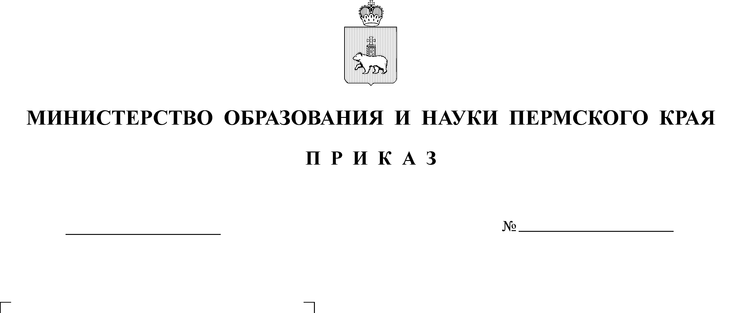

Об определении мест регистрации и мест ознакомления с результатами итогового собеседования по русскому языку на территории Пермского края в 2025 году

В соответствии с Порядком проведения государственной итоговой аттестации по образовательным программам основного общего образования, утвержденным приказом Министерства просвещения Российской Федерации
и Федеральной службы по надзору в сфере образования и науки от 04 апреля 2023 г. № 232/551,
ПРИКАЗЫВАЮ:
1. Организовать проведение итогового собеседования по русскому языку для обучающихся 9 классов образовательных организаций Пермского края, осуществляющих образовательную деятельность по имеющим государственную аккредитацию образовательным программам основного общего образования (далее – обучающиеся), и лиц, осваивающих образовательные программы основного общего образования в форме семейного образования, либо лиц, обучающихся по не имеющим государственную аккредитацию образовательным программам основного общего образования в формах, установленных Порядком проведения государственной итоговой аттестации по образовательным программам основного общего образования, утверждённым приказом Министерства просвещения Российской Федерации и Федеральной службы по надзору в сфере образования и науки от 04 апреля 2023 г. № 232/551 (далее – экстерны), на территории Пермского края
в 2025 году в следующие сроки: 12 февраля, 12 марта и 21 апреля
(далее – итоговое собеседование).
2. Определить местами регистрации на участие в итоговом собеседовании и местами ознакомления с результатами итогового собеседования
на территории Пермского края:
2.1. для обучающихся – образовательные организации Пермского края,
в которых обучающиеся осваивают образовательные программы основного общего образования;
2.2. для экстернов – образовательные организации Пермского края, осуществляющие образовательную деятельность по имеющим государственную аккредитацию образовательным программам основного общего образования, по выбору экстернов.
3. Региональному центру обработки информации и оценки качества подготовки обучающихся обеспечить организационно-технологическое и информационно-методическое сопровождение проведения итогового собеседования.
4. Рекомендовать:
4.1. руководителям исполнительно-распорядительных органов муниципальных образований Пермского края, осуществляющих муниципальное управление в сфере образования, обеспечить информационное сопровождение процедуры проведения итогового собеседования;
4.2. руководителям образовательных организаций, расположенных
на территории Пермского края:
4.2.1. обеспечить прием заявлений на участие в итоговом собеседовании
в срок до 29 января 2025 г.;
4.2.2. организовать проверку устных ответов участников итогового собеседования в срок, не превышающий пяти календарных дней с даты проведения итогового собеседования;
4.2.3. обеспечить ознакомление участников итогового собеседования
со сроками, местами и порядком информирования о результатах итогового собеседования.
5. Признать утратившим силу приказ Министерства образования
и науки Пермского края от 29 ноября 2023 г. № 26-01-06-1134
«Об определении мест регистрации и мест ознакомления с результатами итогового собеседования по русскому языку на территории Пермского края 2024 году».
6. Контроль за исполнением приказа возложить на заместителя министра образования и науки Пермского края Звереву Н.Е.
Министр Р.А. Кассина

